
RZB Presseinformation September 2013
NEU von RZB: Scheinwerfer Lightstream® LED

Rudolf Zimmermann, Bamberg GmbH
Rheinstraße 16
D-96052 Bamberg
Architektenkommunikation
Cordula Lübbehusen
Tel.: +49 951- 7909 428
Mobil: +49 151- 18029372
E-Mail: cordula.luebbehusen@rzb-leuchten.de

Lightstream® LED - Scheinwerfer für Innen- und Außenräume
Lightstream® LED Mini und Midi ersetzen bislang übliche Halogenstab-Fluter bis ca. 300 W und bieten auch eine wirtschaftliche Alternative anstelle von Halogen-Metalldampf-Strahlern bis 70 W. Bei Leuchtenlichtströmen von 2240 lm (Mini) bzw. 4360 lm (Midi) lassen sich dabei bis zu 81% Energieeinsparung erzielen. Diese hochwertige Leuchtenserie überzeugt verlässlich in allen technischen und anwendungsorientierten Eigenschaften. Bei gleichen Gehäusekonturen sind die drei unterschiedlichen Lichtverteilungen narrow spot, medium spot und flood erhältlich. Die Anwendungsgebiete liegen demzufolge in der Wege- und Eingangsbeleuchtung, der Objektsicherung, in der Akzentbeleuchtung, der Hervorhebung begrenzter Architekturelemente oder im Flutlicht für Fassaden und Werbung. Die Auswahl zwischen ortsfester Montage und mobilen Varianten mit Stecker und Anschlussleitung vereinfacht die zielgerechte Anwendung. Hervorragende Reflektortechnik optimiert Effizienz und Beleuchtungswerte. Das hochentwickelte LED-Management sichert Lebensdauern über 50.000 h bei L80B10 sogar für tropische Anwendungen. Das Lightstream®- LED-Modul ist in 3.000 und 4.000 K erhältlich und durch seine Fassung im Wartungsfall sogar leicht vor Ort austauschbar. Ein Gore Membranventil verhindert die Bildung von Kondenswasser. Sorgfältige Entwicklung und die Herstellung im RZB-Stammwerk in Bamberg sorgen für ein außerordentlich gutes Preis- Leistungsverhältnis.
http://www.rzb.de/de/produkt/lightstream-led-projectors/

Bildauswahl
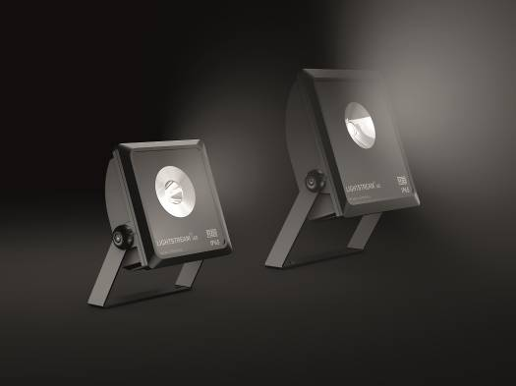
Datei: RZB_lightstream_mini_midi
Bildunterschrift: Scheinwerferserie für Innen- und Außenräume Lightstream® LED von RZB.
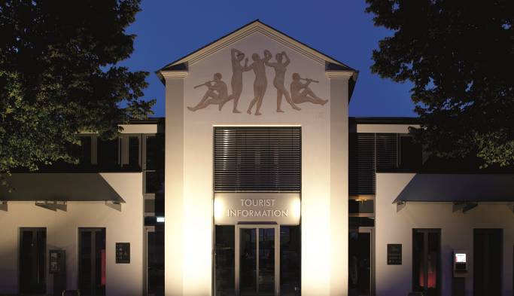
Datei: RZB_lightstream_Anwendung, Foto: Sonja Krebs
Bildunterschrift:
Inszenierung oder Akzentuierung? Mit Lightstream® LED lässt sich jede Beleuchtungsaufgabe realisieren.

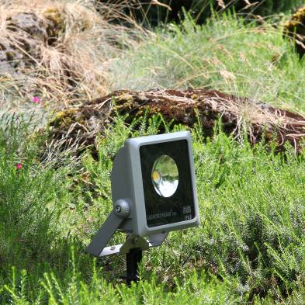
Datei: RZB_lightstream_Garten, Foto: Sonja Krebs
Bildunterschrift: Ob ortsfest installiert oder mobil mit Erdspieß, Stecker und Anschlussleitung: Lightstream® LED ist überall im Einsatz.
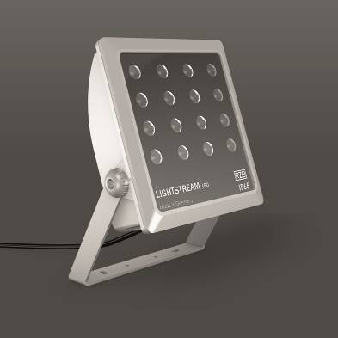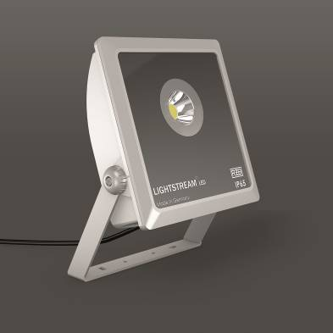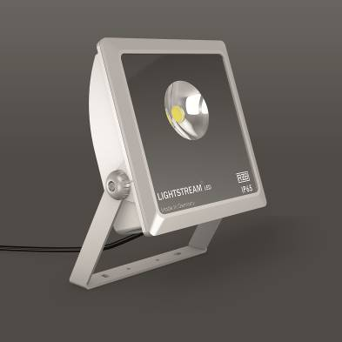
Datei v.l.n.r.: RZB_lightstream_engstrahlend, RZB_lightstream_mittelbreitstrahlend, RZB_lightstream_breitstrahlend
Bildunterschrift: Flexibel: Lightstream® LED ist in den Lichtverteilungen narrow spot, medium spot und flood erhältlich (v.l.n.r.)

Druckfähiges Bildmaterial anbei. Im Falle einer Veröffentlichung bitten wir um Zusendung eines Belegexemplars als Printausgabe und als PDF per E-Mail.

